Развитие фразовой речи у детей раннего возраста
Для развития фразовой речи ребенку нужна инициатива — собственная речь всегда инициативна. Поэтому поощряйте его личные начинания. Предоставляйте ему выбор. Спрашивайте, например: Мы пойдем гулять или ты сначала порисуешь? Тебе почитать или ты поиграешь? Поскольку выбор зависит от ребенка, он будет заинтересован отвечать.
♦ Подробно рассказывайте ребенку, чем вы с ним будете заниматься. Например, вы собираетесь гулять, скажите: Сейчас мы пойдем гулять. На улице холодно. Ваня наденет теплую кофту, теплые штанишки, теплую курточку. На ноги наденем зимние сапоги, на руки — шерстяные варежки. На шею повяжем шарф. Затем задавайте ребенку вопросы: Что мы будем делать сейчас? Пойдем гулять. На улице тепло или холодно? Холодно. Что мы наденем на Ваню? Если ребенок будет просто называть предметы одежды, уточняйте: Мы наденем теплую кофточку или холодную? Зимние сапожки или летние ботинки ? Какие варежки мы наденем ? На что мы их наденем — на руки или на ноги ? Куда мы повяжем шарф? Если ребенок будет отвечать односложно (Какие варежки мы наденем? Теплые), развивайте его предложение: Правильно — теплые. Мы наденем на руки теплые шерстяные варежки. Таким образом, вы даете ребенку алгоритм грамотного распространения предложений, который он постепенно будет усваивать.
♦ Задавайте ребенку вопросы на выявление причинно-следственных отношений между событиями, это будет побуждать его делать логические умозаключения. Например: А почему мы наденем теплые варежки? На улице холодно. Почему мы наденем зимние сапожки? На улице зима и т. п.
♦ Беседуйте с ребенком о том, чем вы только что занимались. Например, вы пришли с прогулки. Спросите: Что мы делали? Гуляли. Кого мы видели на улице? Котенка. Какой был котенок? Маленький. А еще какой он был? Черный. Так какого котенка мы видели? Маленького, черного. А где он сидел ? На дереве. Значит, маленький черный котенок сидел на дереве? Да, котенок сидел на дереве. Если ребенок не сможет сам составить такое развернутое предложение, сделайте это за него, а он пусть повторит. Затем спрашивайте дальше: Котенок сидел на дереве высоко или низко? Низко. А почему он сидел низко? Он — маленький, не мог залезть высоко (если ребенок не сможет установить такую причинно- следственную связь, объясните ему).
♦ Рассматривайте простые сюжетные картинки и рассказывайте ребенку, что на них нарисовано (в форме повествования). Одновременно задавайте вопросы по поводу изображенного на картинке. Например, на картинке собака гонится за котом. Скажите: Смотри — собачка бежит за котиком. А котик от нее убегает. Собачка — черная, а котик — серый. Собачка — большая, а котик — маленький. Собачка громко лает. Как ты думаешь, где спрячется от собачки котик? (На картинке нарисовано дерево.) Если ребенок не догадается, где спрячется котик, продолжайте рассказ: Видишь? Котик бежит к высокому дереву. Сейчас он залезет на него. Собачка сможет его достать? Нет. Почему? Собачки не умеют лазить по деревьям.
♦ После подробного разбора изображенного на картинке попросите ребенка рассказать, что на ней нарисовано. Пусть рассказывает, как может (хотя бы даже просто называя отдельные предметы и действия), а вы дополняйте его рассказ. Иногда просите повторить за вами короткие предложения.
♦ С картинками можно работать иначе. После того как вы разобрали, что на ней нарисовано, и составили по ней рассказ, скажите ребенку, что вы снова будете сочинять по этой картинке (с собакой и котиком) рассказ, а он пусть слушает и исправляет вас, если вы вдруг допустите какую-нибудь ошибку. Вы можете рассказывать так: Посмотри, на картинке нарисованы лиса и котик. Нет, на картинке нарисованы собака и котик. Ах да! Я ошиблась! На картинке нарисованы собака и котик. Котик бежит за собачкой. Нет. Это собака бежит за котиком. Правильно! А котик убегает от нее и громко лает. Нет, это собака лает. Да, конечно, это лает собака. Сейчас котик залезет на дерево, а собака полезет за ним. Нет! Собаки не умеют лазить по деревьям! Если ребенок не заметит ту или иную вашу «ошибку», обратите на нее его внимание, покажите ему на картинку: Посмотри внимательно. Разве это лиса ? Разве котики лают ? и т. п.
♦ Подобные упражнения выполняйте по картинкам, которые ребенок видит впервые.
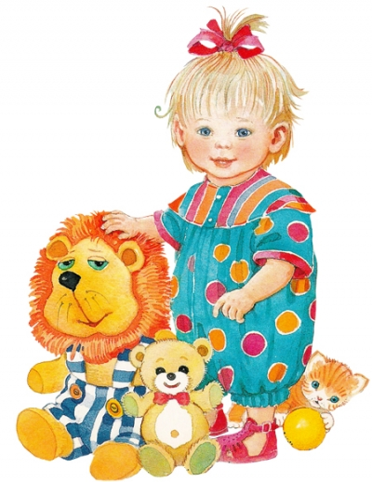
♦ Читайте простые сказки, иллюстрированные картинками. По ходу чтения пусть ребенок показывает на картинках, о чем идет речь. Задавайте вопросы: Где лиса, где петушок? Что делает лиса, что делает петушок? и т.п. После того как вы закончили читать сказку, пусть ребенок попытается, разглядывая иллюстрации, пересказать ее. Помогайте ему вопросами.
♦ Когда вы читаете уже знакомую сказку, время от времени спрашивайте (в самом интересном месте): А что дальше?
♦ Когда ребенок рисует (или лепит), пусть рассказывает, что он делает. Задавайте вопросы: Что ты рисуешь? Карандашом какого цвета ты нарисуешь солнышко? Ты будешь рисовать его вверху, над домиком, или внизу листа, где травка? Домик будет большим или маленьким? Забор вокруг домика ты будешь рисовать ?и т. п.
Информацию подготовила: учитель-логопед Е.А.Барышова

